培训时间/地点：2025年7月21~22日（星期一 ~ 星期二）/苏 州
版权课程
2025年9月3~4日（星期三 ~ 星期四）/成 都
2025年12月1~2日（星期一 ~ 星期二）/上 海
收费标准：￥4000/人
- 含授课费、证书费、资料费、午餐费、茶点费、会务费、税费
- 不包含学员往返培训场地的交通费用、住宿费用、早餐及晚餐
课程目标：
结合专家多年企业管理实务经验，借用互联网思维与大数据理念，创新设备管理新模式；既关注时代发展所需，又聚焦传统管理之急；既有欧美企业的高屋建瓴，又有日德企业之精细，更有中国设备人孜孜不倦的设备管理追求、同时亦兼顾中坚民营企业之利润。授课方式主要为专题讲解、案例研讨、影像观摩与小组课堂演练等。让学员通过课程——
- 认识设备工作中的各大LOSS
- 了解设备考核指标0EE的内涵和意义
- 在现场实践中如何正确使用OEE来考核设备效率
- 全面了解、掌握OEE的计算方法，通过对企业设备OEE的计算过程可以了解到企业设备运转过程中的各种损失，从而有针对性的改善企业设备运转状况，提高生产效率等
- 提升设备综合效率的种种具体做法
- 通过实例的讨论和练习，掌握0EE提升的步骤
- 如何构建以效率提升的OEE管理体系
- OEE效率提升的信息化管理
参训对象：
工厂经理，生产总监和营运总监，生产经理，维护经理，技术经理、生产主管和车间主任，维护主管和技术人员，设备人员、班组长和业务骨干等。
授课形式：
知识讲解、案例分析讨论、角色演练、小组讨论、互动交流、游戏感悟、头脑风暴、强调学员参与。
课程大纲：
第一部分 OEE设备综合效率基础知识
- 设备的效率化
- 设备效率化的目的
- 降本增效的必要性
- 什么是OEE设备综合效率
- 影响OEE的六大损失解读
- 单台设备生产的OEE计算
- 损失时间统计表
- OEE常见3大错误
1）责任者是车间主任
2）推行部门是维修部门
3）OEE值高说明这部门就是干的好
- OEE推进4步骤
- OEE目标设定和责任划分
输出：《OEE本质》、《损失时间统计表》、《OEE开展的通用步骤》、《横向展开进度管理表》
第二部分 [时间开动率]指标突破管理
第1节 设备故障停止管理
- 何谓故障停止损失
- 故障停止损失的生产的影响
- 故障的原因-故障不能为[0]的理由
- 故障改善的基本思想
- 故障改善思考的转换
- 故障和由此而发生的损失之间的关系
- 故障发生的原因剖析
- 故障发生5大要因
- 故障发生的一般顺序
第2节 切换改善
- 调整损失的问题点
- 从SMED看准备调整损失对策着眼点
- 效率改善案例练习
- SMED举例
- F1赛车换轮胎
- F1经验：没有最快 只有更快
- SMED快速化换线
- 换模作业过程中的浪费
- 案例：减少换模损失
- 切替时间低减及品质改善
输出：《A3故障报告解析》、《故障统计表》、《快速换型分析表》
第三部分 [性能开动率]改善落地管理
第1节 瞬间停止
- 何谓瞬间停止损失
- 故障与瞬间停止的差异
- 小停机的定义和责任部门
- 小停机的危害
- 小停机的统计方法
1）表格简单原则
2）范围明确原则
3）记录方便原则
- 小停机的原因分析2大方法
- 小停机的案例介绍
案例检讨：根据自己公司情况，小停机落实计划
输出：《小停机故障统计表》
第2节 速度低下空运转
- 设备性能低下和空运转的重要性
- 设备性能的统计方法
- 设备性能低下的原因和对策
- 空运转的统计方法
- 空运转发生的原因和对策
案例检讨：空运转的案例
输出：《短暂停机的改善对策表》、《短暂停机记录纸》
第3节 产品缺陷
- 产品缺陷LOSS
- 产品的不良的分类
- 不良损失改善的7步骤
- 4M变化点介绍
- 马达工程制品品质改善事例
- 案例：烧加热器的QCC案例
输出：《不良损失改善的7步骤》、《QCC分析》
第四部分 [设备故障损失递减]现代设备管理5大技能
第1节 技能1-事后维修后故障管理
- 故障分类
- 故障的定义
- A3故障报告活用
1） 发生状况描述
2）真因追求（丰田5问法）
3） LTTR对策
4）彻底对策
- 设备零故障-计划保全TPM7步骤
- 设备故障递减3大方案
1）设备故障递减一：关键设备长停&重复故障根治
【案例解析】：A3报告的运用
2）设备故障递减二：工艺线维修管理分析总结
【案例解析】：月度维修记录分析
【行动学习】：月度汇总报告的作成
3）设备故障递减三：故障分析工具（FTA PM QCC）
【案例演练】：用自己公司发生的长时间停止的故障为例，填写故障报告书
第2节 技能2-设备预防性维护体系构建
- 预防性维修的目的和意义
- 预期维修计划的实施
- 预防点检基础（1 2 3 5 6 9）
1）一条曲线
2）二大劣化自然&强制管理
3）三大根本：清扫&紧固&润滑
4）五感
5）六大模块
6）9大物理特性
- 设备点检表的制作4套路
1）路径：一圈完成点检
2）项目：有增有减
3）基准：先数字后判断
4）现场：点检地方明确
- 设备点检3大机制
1）【案例解析】：维修部们月度会议报告结果
2）【案例解析】：巡检机制从上发现问题
3）【案例解析】：可视化看板管理
- 修人员设备点检2大要点
1） 设备点检流程标准化
2）设备点检基准书数据库建立
【案例演练】：在自己公司点检表的基础上，结合丰田系的点检标准修改点检表
输出：《设备年度维保计划》、《设备三级保养体系》
第3节 技能3-设备预测性维护管理体系构建
- 设备维修方式的分类
- 设备维修策略的选择
- 预防性维修与预知性维修的区别
【案例解析】：某设备预防性维修与预知性维修区别分析
- 预知性维修的三大要素
- 设备的状态监测
1）状态监测的发展
2）几种典型零件的状态监测
3）现代状态检测技术
- 以可靠性为中心的维修RCM
1）什么是RCM
2）RCM的产生和发展-维修新观念
3）RCM分析的输出
- 预知维修的实施-设备潜在失效模式及后果分析（EFMEA）
【案例解析】：设备预防性维护的工具-软件、监测工具
输出：《预测维护工具》
第4节 技能4-备件与耗材的管理，确保设备正常运行
- 备件重要度分类
1）重要度4级对应处理方法
2) 评价重要度的6要素
- 发注数的管理
1) 【案例解析】：新设备的备品申请依据
2) 安全在库数设定基准
- 出入库的管理
1) 出入库忘记记录的解决法
2) 【案例解析】：仓库部品的可视化管理
3) 【案例解析】：部品管理流程
- 停产备件管理
- 备件成本递减3大核心方法
【案例演练】： 对一台新设备备件该如何购买
输出：《备件清单》、《成本递减方案》
第5节 技能5-设备人才技能提升，助力设备降本增效
- 培训计划的作成
1）【案例解析】：社内培训的制定
2）【案例解析】：社外培训转内训
- 把握维修人员的技能弱项
1) 【案例解析】：维修人员的7大项80小项的技能评价
2) 提炼A3故障报告的对策
3) 提炼年度维修数据
- 维修技能提升道具
1）【案例解析】：维修知识库组建
2) 维修道场的组建
【案例演练】： 运用丰田系技能评价表找出自己的弱点；
输出：《制定年度计划》、《维修人才技能评价表》
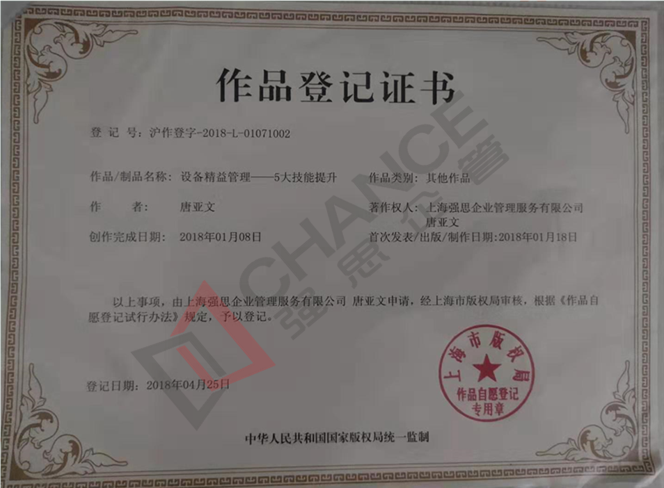

讲师简介：唐老师
原汁原味TPM践行者
曾丰田集团生产调查室 负责中国区18家公司TPM推行
高级设备专家（中国设备管理协会）
设备工程师评审专家（中国机械维修改造协会）
《MTP（日产训）》授权认证讲师
《TPM》 《TBP》 《人才育成》等课程 丰田主讲师
《设备精益管理—5大技能提升》《设备全生命周期管理》国家版权课程开发
主讲课程：
TPM系列
- 《TPM全面设备维护实战训练》
- 《原汁原味：自主保全TPM实战推行》
- 《计划保全TPM实战训练及设备智能运维管理》
设备系列
- 《设备维修效率提升高级研修班》
- 《设备管理策略转型与设备管理体系重构》
- 《设备全生命周期管理及设备管理发展趋势》
- 《降本增效提升OEE及面向智能制造的设备管理》
- 《设备精益维修管理--5大技能提升》 （版权课程)
管理系列
- 《设备班组长一日标准化工作》
- 《设备现场6S系统落地实战训练》
- 《设备班组长五项核心管理能力提升训练》
- 《丰田精细化管理--设备效益最大化》
唐老师优势：
唐老师为学习到正宗的TPM，目前住在苏州上班地点上海，因此每次需要1趟高铁2趟公交3趟地铁的换乘，这种状态持续好几年啦，有幸接受过日本专家的专业系统的培训，而且数次合计6个月时间去日本总公司学习自主保全TPM的推行和计划保全的推行，更在国内的丰田分公司和其他的公司推行TPM；唐老师认为没有咨询作为支撑的培训是不接地气的，没有培训经验的咨询是落地会受到相应的影响。为此唐老师一直以来用微信咨询和培训并重，解决公司实际问题同时培养企业内部人才。
唐老师一直以来在企业从事设备管理方面的工作，可谓是经历多多，其信奉的做事方法是实用有效、落地创新。在现维修体现组建、精益TPM设备管理、备件管理、快速换线（SMED）、无动力改善、低成本自动化、故障真因追求、预测性维护、可视化管理、成本管理、自働化、QCC、自工程完结、班组长的设备管理等的策划及推进方面，有着丰富的实战经验。
唐老师认为“不能解决企业实际问题的培训就是耍流氓”，为此唐老师结合企业实际情况，以实战案例开眼，从意识入手开刃，以解决实际问题见长，课程深入浅出，生动活泼，深受学员和企业好评。
授课特点：
——[实用有效]——
培训项目操作实战型专家主讲，项目推行经验丰富，问题解决更透彻，借助学员实际案例进行
针对性性的剖析、演练，实现学员带着问题来带着答案走！
——[气氛活跃]——
将管理知识生活化，并辅助大量案例引起学员共鸣，有利于学员参与其中，
并确保学员主动与持久的学习力。
——[学以致用]——
用互动、体验、讲评等授课方式，让学员在练中学，学中练，达到学以致用，用企业实践经验，并将带方法和工具解决企业的实际问题。借用专家的话“不能解决企业实际问题的培训都是耍流氓！”，做到务实有效！
主要成绩代表：
企业成绩：曾在丰田集团中国区主推TPM，中国区的设备故障件数率下降连续3年全球下降第一（每年30％约幅度下降）
咨询成绩：某酒企因大规模自动化设备导入，设备管理技能跟不上来，从最基础设备台账开始梳理构建设备全生命周期体系，故障率每月约下降10％，目前6个月为止已经下降60％
培训成绩：某电子厂培训前与客户线上调研确定预防点检与事后维修2大重点模块，运用企业的案例，课堂输出内化表格和行动方案 且在1个月后线上实施检查与点评，实现培训价格做到咨询服务，成本节约80％；
学员评价：
今天听到讲备件管理这是我的困惑，就凭这一点我感觉值啦！
——学员代表 刘云
刚开始对唐老师的普通话比较担心，但在后面展示后，完全不用担心！
——企业代表 张树人
跟唐老师学习，我的意识变了！
——某企业总经理 李春雷
客户代表：
机 械：布勒机械、日本松下电器、美国博能特、韩国乐星机械、杭州德帕姆泵业、杭州诠世传动、杭州富尔顿热能设备有限公司
食品医药：中储粮东莞基地、蒙牛、乐百氏、四川徽记食品、农夫山泉、重庆天友乳业、柳州安琪酵母、汇仁药业
光 电：苏州协鑫光伏科技、浙江晶科能源、江西赛维、福州科立视、南通华烨光伏、无锡理波光电、京东方
玻璃行业：南玻吴江公司、安徽东旭光电、雅玛顿
半 导 体：森萨塔科技宝应有限公司、惠州德赛西威（原西门子）、生益科技
汽 车：一汽大众、天合富奥汽车安全系统（成都）、六和机械、奇瑞汽车、桐林铸造、新晨动力、中车、日产、本田、大众、天河富奥、大友、马鲁雅斯、江森汽车、柳州五菱、吉利汽车、菲亚特意大利、科世达上海、佛吉亚德国、金杯汽车、长安汽车、重庆韩泰轮胎、重庆菲特尔莫吉摩擦材料、长春合心机械制造、上海优瑞玛特合心机械、上海威科特汽车热交换器、上海蓝科电气、上海德梅柯汽车装配、
电子电器：格力电器、上海艾欧史密斯水处理、上海艾欧史密斯热水器、蓝微电子（苹果电池生产企业）、德豪润达、东方电气、常州诺德电子、华星光电、TCL、创维、日立电梯
化 工：中盐昆山、中国石油、福建燃气
重 工：徐工集团 振华重工 中远海运

